География 7 класс
Вариант 0

- Определите, какой город имеет географические координаты 21° с.ш. 106° в.д.
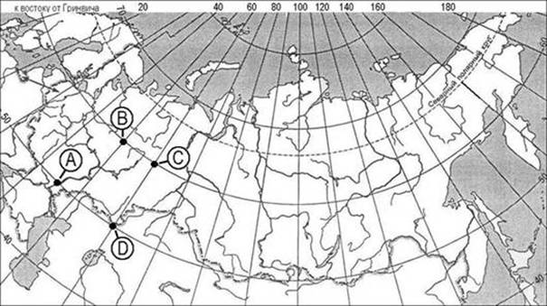
- Какая из точек, обозначенных буквами на карте, имеет географические координаты 50° с.ш. 60° в.д.?
1) А
2) B
3) C
4) D

- Какую из перечисленных карт нужно использовать, чтобы определить среднюю температуру воздуха в январе на юге Австралии?
1)физическую
2)почвенную
3)климатическую
4)природных зон

- Представителями животного мира, какого из перечисленных материков, являются жираф и носорог?

- Африка
- Австралия
- Евразия
- Южная Америка

- Проанализируйте климатограмму и определите, какой буквой на карте обозначен пункт, характеристики климата которого отражены в климатограмме.
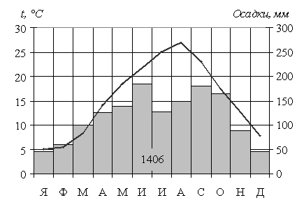 | 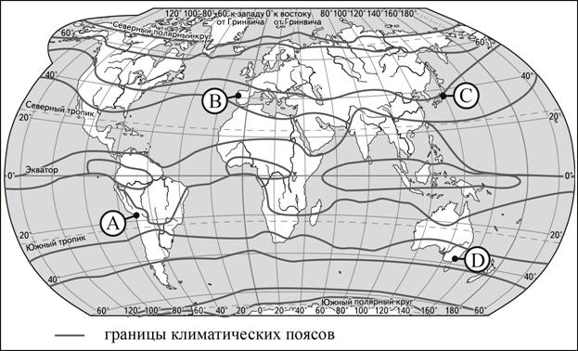
1) A 2)B 3)C 4)D
- Какая из перечисленных горных пород является метаморфической?
1)мел
2)песок
3)базальт
4)мрамор

- Во время экскурсии учащиеся сделали схематическую зарисовку залегания горных пород на обрыве в карьере.
Расположите перечисленные ниже слои горных пород в порядке убывания их возраста (от самого древнего до самого молодого).
1)песок
2)мел
3)чёрная глина
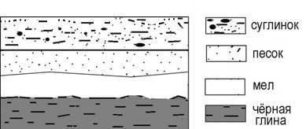

- Определите страну по краткому описанию.
Эта страна находится в юго-западной части одной из крупных равнин Евразии. На юго-западе и крайнем юге расположены горы. Граничит с самой большой по площади территории страной мира. Имеет выход к двум морям. Богата полезными ископаемыми: разведаны крупные месторождения каменного угля, железных и марганцевых руд. Преобладающий тип почвы – чернозёмы.

- Учащиеся одной из школ нашли в Интернете данные о температурах воздуха,
зарегистрированных разными метеостанциями Азии, расположенными примерно на одном меридиане, и сгруппировали эти данные в таблицу.
Название  метеостанции | Географические  координаты | Высота над уровнем  моря, м | Средняя температура воздуха в июле, °С | Средняя температура  воздуха в январе, °С
Пенанг | 5° с. ш. 100° в.д. | 3 | 26,8 | 26,8
Нан | 18° с. ш. 100° в.д. | 200 | 28,3 | 22
Гарзэ | 31° с. ш. 100° в.д. | 339 | 14,3 | -3,9
Тура | 64° с. ш. 100° в.д. | 168 | 12,4 | -36,4
Учащиеся проанализировали найденные данные с целью обнаружить закономерность в изменении температуры воздуха. У всех учащихся выводы получились разные. Чей вывод верный?
1) Григорий: "Чем ближе к экватору, тем меньше разница температур воздуха между январём и июлем".
2) Дмитрий: "Чем выше над уровнем моря, тем температура воздуха ниже".
3) Ольга: "Летом, чем ближе к экватору, тем теплее".
4) Анастасия: "На экваторе в течение года всегда самая высокая температура воздуха".

- Как называется природное явление, о котором идёт речь в приведённом ниже тексте?
Сначала где-то в вышине раздаётся глухой звук, а затем безмолвные горы оживают. Со склона вниз, искрясь миллионами снежинок, устремляется огромное облако снега. Вот оно достигло дна долины, распласталось по ней, высоко взметнулась снежная пыль, и всё исчезло, как в тумане…, при этом разрушительная сила волн становится огромной.

- В каком из перечисленных высказываний содержится информация о паводке?
1) Медленно текущая талая вода ледника, переносящая обломочный материал, осаждала его на так называемых зандровых равнинах; так, например, образовалась Мещерская низменность.
2) Проливные дожди за последние сутки привели к резкому подъёму уровня воды в реках целого ряда районов Приморского края. На большинстве рек наблюдается подъём уровня воды до 25 см в сутки.
3) Чрезвычайно опасно оказаться на пологом пляже в заливе Фанди во время прилива, так как приливная волна накатывает очень быстро и человек, зашедший далеко в воду, может не успеть добежать до берега.
4) В Кизеловском районе Пермского края вода создала в известняках девонского, каменноугольного и пермского геологических периодов более 200 карстовых пещер.

- Туристические фирмы разработали слоганы (рекламные лозунги) для привлечения
туристов в различные страны. Установите соответствие между слоганом и страной. Запишите в таблицу цифры, соответствующие выбранным ответам.
СЛОГАН  А) Красота коралловых островов в Индийском океане уникальна! Для любителей подводного плавания здесь великолепные лагуны с кристально чистой водой!  Б) Здесь вам предложат множество экскурсий по влажным тропическим лесам, где можно увидеть леопардов и орангутанов! | СТРАНА  1) Великобритания (Шетландские острова)  2) Мальдивы (Мальдивские острова)  3) Индонезия (остров Калимантан)  4) Новая Зеландия (острова Новая Зеландия)

А | Б

- Школьники выбирают место для катания на санках. Оцените, какой из участков,
обозначенных на карте цифрами 1, 2 и 3, больше всего подходит для этого. Для обоснования своего ответа приведите два довода.

